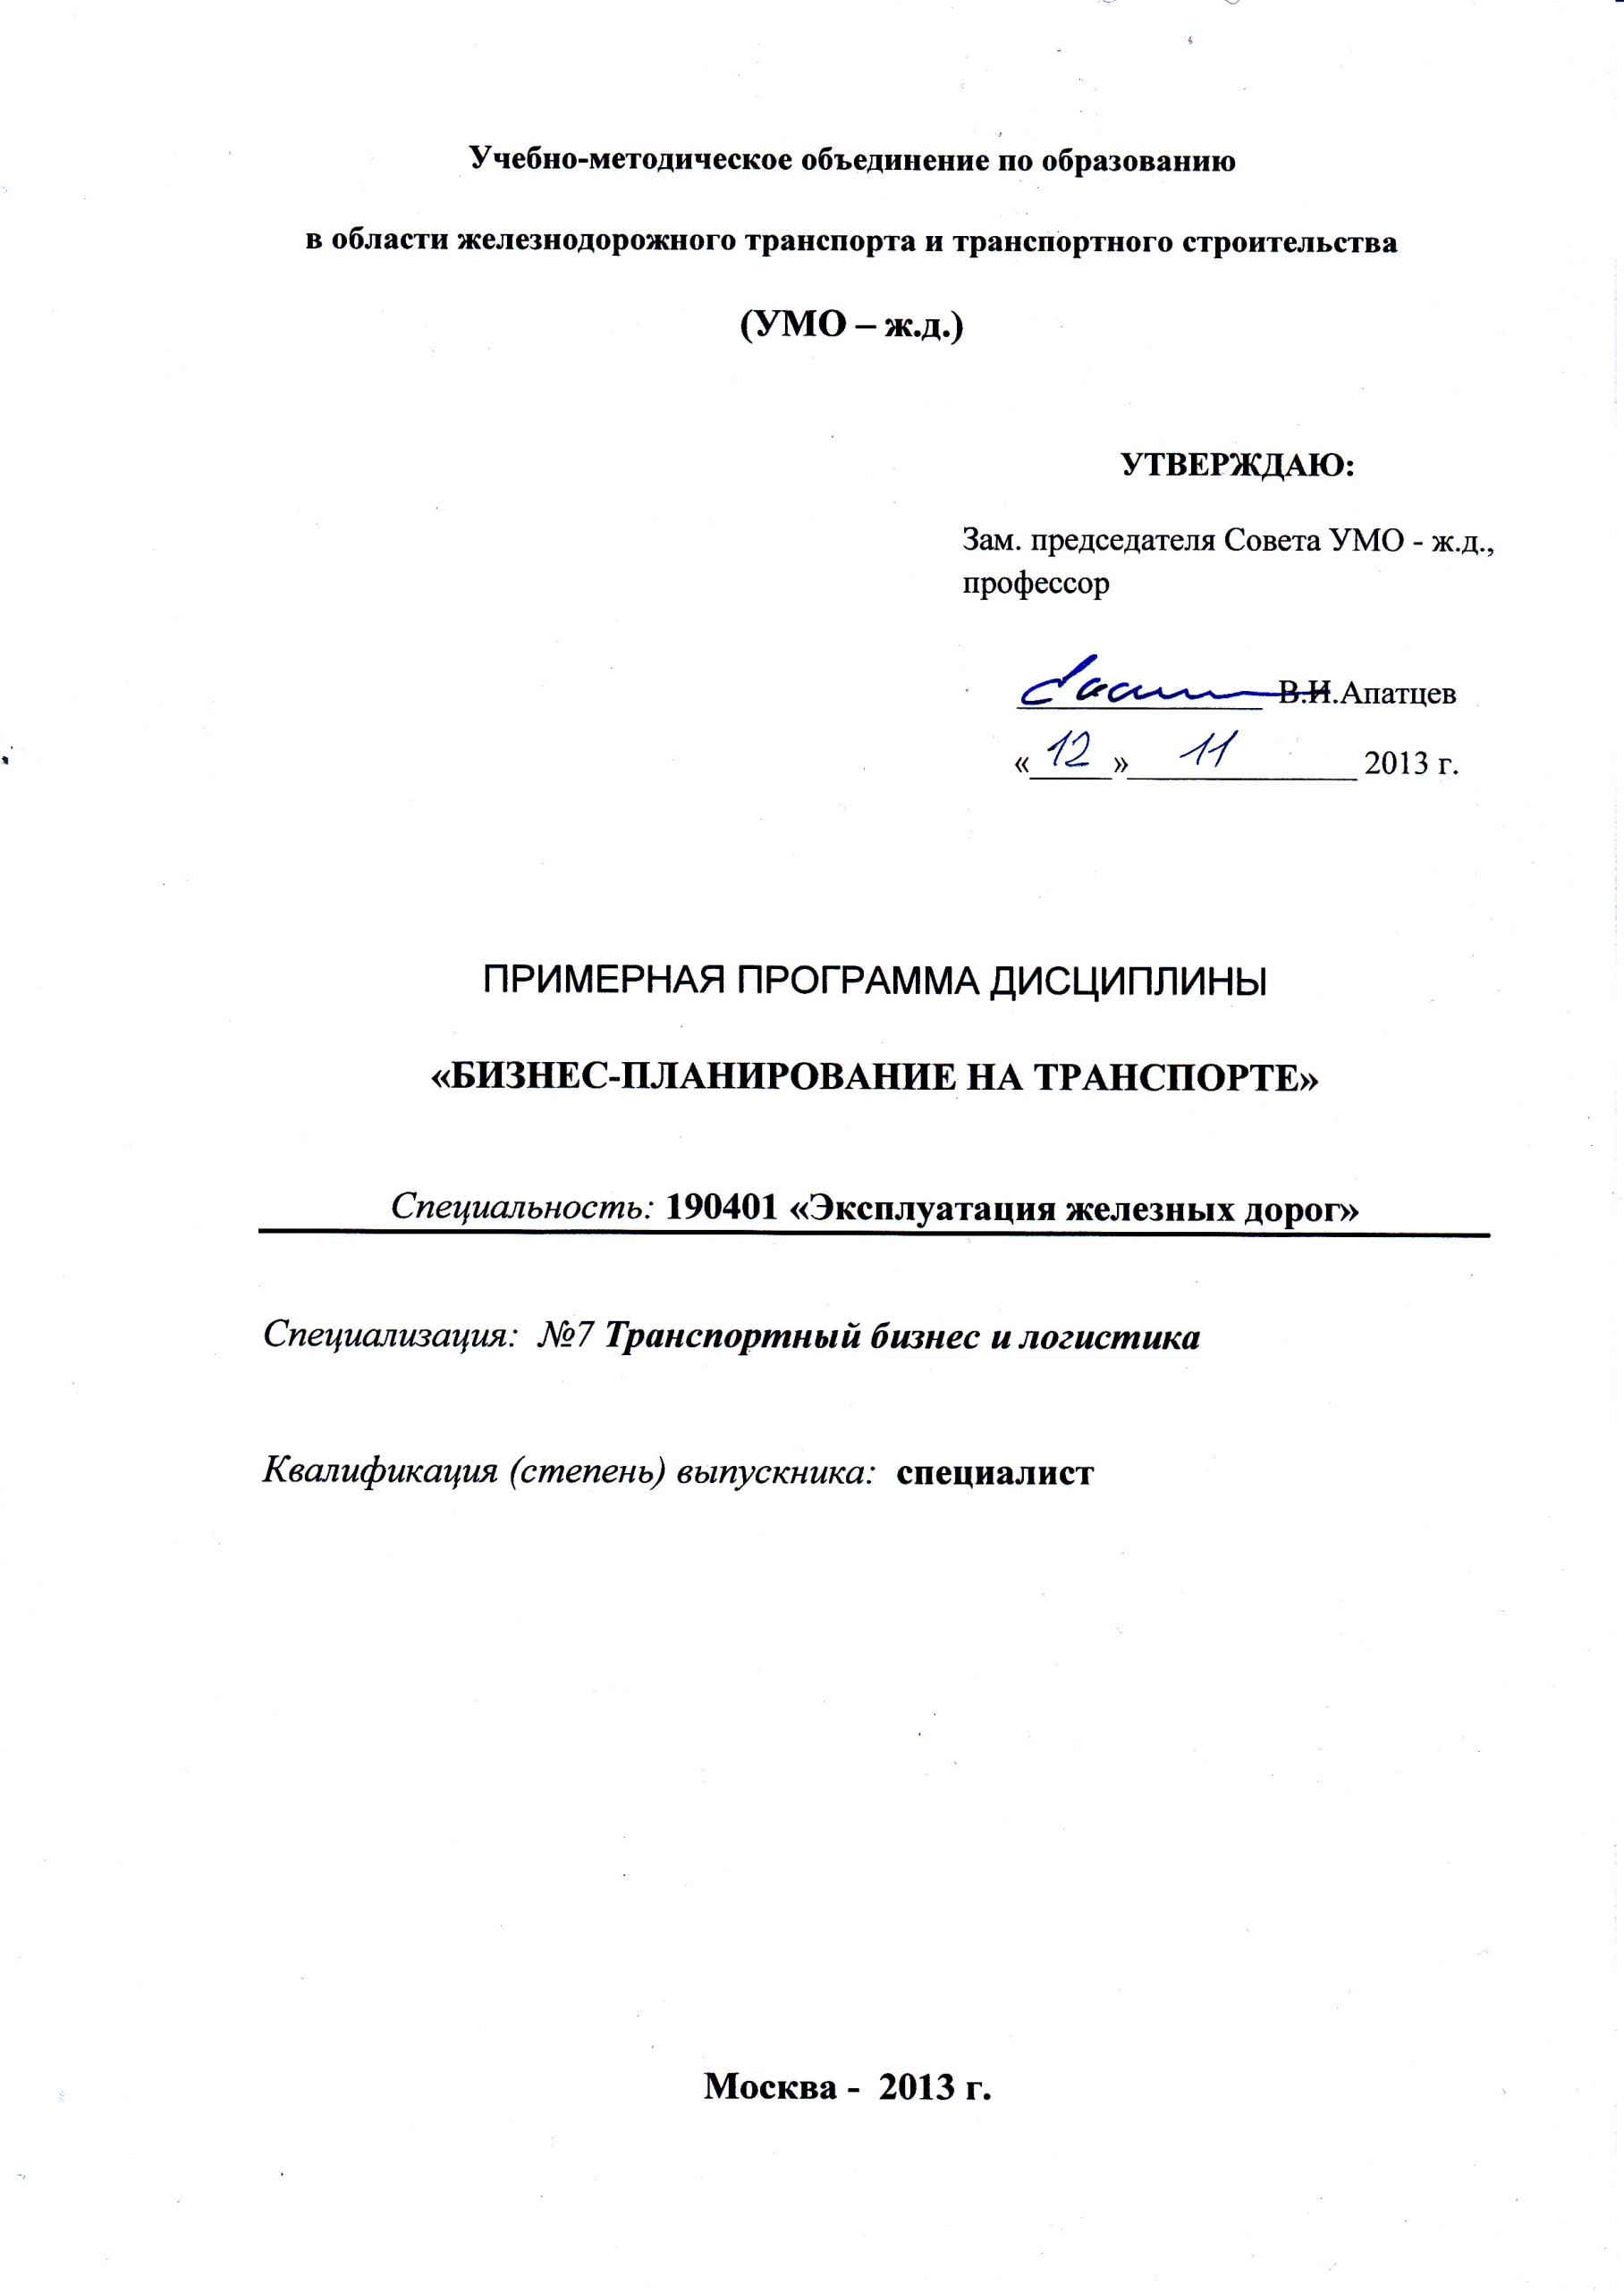

Разработчики:

МГУПС (МИИТ), директор «Института управления и информационных технологий», к.т.н., проф. С.П. Вакуленко

Эксперты:
ОАО «Российские железные дороги»,
Первый заместитель Генерального директора ЦФТО – филиала ОАО «РЖД»
С.М.Колесников
_____________________________________________________________________________
(место работы) (занимаемая должность) (инициалы, фамилия)

- ЦЕЛИ И ЗАДАЧИ ДИСЦИПЛИНЫ
1.1. Цели преподавания дисциплины
Цели и задачи учебной дисциплины. Целью преподавания дисциплины является формирование у студентов углубленных знаний по решению производственных задач управления транспортным предприятием в повседневной практической деятельности.
  - Задачи изучения дисциплины
Задачами преподавания дисциплины является изучение основных положений бизнес-планирования на предприятии транспорта.

- МЕСТО УЧЕБНОЙ ДИСЦИПЛИНЫ В СТРУКТУРЕ ООП ВПО
Дисциплина входит в базовую часть профессионального цикла по специализации «Транспортный бизнес и логистика».
Дисциплине предшествуют следующие дисциплины: «Основы транспортного бизнеса», «Общий курс транспорта».
Для изучения данной дисциплины необходимы следующие знания, умения и навыки, формируемые предшествующими дисциплинами: знание основных понятий о транспорте, транспортных системах, организацию работы, системы управления; Транспортные характеристики и транспортное состояние грузов; взаимодействия грузов с технологией и организацией транспортного процесса; оптимальных режимов хранения грузов на складах; характеристики тары, упаковки и маркировки груза; сил, действующих на груз, при перевозке его на открытом подвижном составе; требований к размещению и хранению грузов; основных характеристики подвижного состава и транспортного оборудования для перевозки скоропортящихся грузов, организацию и технологию перевозок; умение выполнить выбор рационального типа подвижного состава для перевозки грузов; определить основные показатели транспортных систем; принимать правильные решения при подготовке и выполнения перевозок опасных грузов, а так же при возникновении опасных ситуаций; использовать умения идентификации опасных веществ, их свойств и способов защиты при возникновении опасности в ходе перевозочных процессов; рассчитывать предельные сроки доставки и хранения грузов на складах; определить качественную характеристику зерновых, скоропортящихся грузов; рационально размещать груз в вагоне и в контейнере с учётом максимального использования грузоподъёмности и вместимости вагона и контейнера; выполнять расчёт сил действующих на груз в процессе транспортировке; навыки владения приёмами сменно-суточного планирования работы железнодорожной станции, способами обоснования показателей качества обслуживания клиентов железнодорожным транспортом; владения методами определения сопротивления движению поезда, его массы; владения способами выбора температурного режима перевозки скоропортящихся грузов; владение методами расчёта крепления; инструкциями, правилами перевозок грузов, нормативными актами, техническими условиями погрузки и крепления грузов вагонах и контейнерах.
Наименования последующих учебных дисциплин: «Управление грузовой и коммерческой работой», «Основы логистики», «Организация работы экспедиторских фирм».

3. ТРЕБОВАНИЕ К РЕЗУЛЬТАТАМ ОСВОЕНИЯ ДИСЦИПЛИНЫ
Процесс изучения дисциплины направлен на формирование следующих профессиональных компетенций (ПК):
- (ПСК-7.5) к участию в разработке инновационных бизнес - проектов с использованием современной нормативной базы и методик экономического обоснования, а также к участию в управлении проектами
-(ПСК-7.6) способностью к выполнению контроллинга транспортно-логистических процессов, ключевых бизнес-процессов в цепях поставок, оценке влияния рисков на результаты осуществления проектов и разработке предложений по управлению ими
В результате изучения дисциплины студент должен:
знать: законодательные и нормативные правовые акты, регламентирующие производственно- хозяйственную и финансово- экономическую деятельность предприятия; принципы принятия и обоснования управленческих решений; отечественный и зарубежный опыт в области планирования на предприятии; организацию производства в отрасли и на предприятии; организацию хозяйственного учёта на предприятии, первичные учётные документы.
уметь: разрабатывать перспективные и текущие планы предприятия и его подразделений; разрабатывать бизнес-планы конкретных проектов; рассчитывать калькуляцию себестоимости продукции, сметы затрат и цены на продукцию, работы ( услуги ) ; разрабатывать финансовый план предприятия; использовать информационные технологии в плановой работе.
владеть: методами планирования текущей деятельности и развития предприятия; методами бюджетного планирования; методами ценообразования и калькулирования себестоимости продукции; методами определения экономической, социальной и экологической эффективности проектов ( мероприятий ).

4. ОБЪЕМ ДИСЦИПЛИНЫ И ВИДЫ УЧЕБНОЙ РАБОТЫ
4.1. Общая трудоемкость дисциплины составляет: 3 зачетные единицы, 108 часов.

Вид учебной работы |  | Количество часов
 |  | Всего по учебному плану | Семестры
 |  |  | №7
Аудиторные занятия (всего): |  | 48 | 48
В том числе:
Лекции (Л) |  | 28 | 28
Практические (ПЗ) занятия |  | 14 | 14
Лабораторные работы (ЛР) |  | - | -
Контроль самостоятельной работы (КСР): |  | 6 | 6
Самостоятельная работа (всего): |  | 60 | 60
Общая трудоемкость дисциплины: | часы: | 108 | 108
 | зач. ед.: | 3 | 3

5. СОДЕРЖАНИЕ ДИСЦИПЛИНЫ
5.1. Содержание разделов дисциплины

№ п/п | Семестр | Раздел учебной дисциплины | Краткое содержание раздела
1 | 7 | Методология и организация планирования. | Сущность и принципы планирования. Методика планирования Система бюджетов — основной инструмент планирования и контроля. Нормативный метод планирования. Программно-целевой метод планирования. Методы оптимального планирования. Назначении и возможности автоматизированных систем плановых расчетов (АСПР). Организация планирования в России.
2 | 7 | Стратегия планирования в условиях рыночных отношений. | Роль и место планирования в новых условиях. Три уровня планирования (макропланирование, отраслевое и территориальное планирование субъектов хозяйствования) и их сущность. Принципы интеграции планов. Координация перспективных, среднесрочных и краткосрочных планов.
3 | 7 | Основные понятия планирования на транспорте. | Бизнес-план и его назначение. Предназначение бизнес-плана. Задачи, решаемые в бизнес-плане. Цели бизнес-плана. Форма представления бизнес-плана. Структура бизнес-плана. Команда разработчиков. Информационное обеспечение. . Бизнес-план: его структура, назначение. Порядок разработки.
4 | 7 | Отрасль, компания и ее бизнес. | Описание отрасли — задачи и содержание. Описание предприятия. Выбор организационно-правовой формы, видов деятельности, основная цель создания предприятия. Описание предлагаемых услуг. Цель описания услуг. Оценка возможностей предприятия.

5.2. Разделы дисциплин и виды занятий
№ п/п | Раздел учебной дисциплины | Виды учебной деятельности, включая самостоятельную работу студентов и трудоемкость (в часах)
 |  | Л | ЛР | ПЗ | КСР | СР | Всего
1 | Методология и организация планирования. | 7 | - | 2 | - | 15 | 24
2 | Стратегия планирования в условиях рыночных отношений. | 7 | - | 3 | 3 | 15 | 28
3 | Основные понятия планирования на транспорте. | 7 | - | 5 | - | 15 | 27
4 | Отрасль, компания и ее бизнес. | 7 | - | 4 | 3 | 15 | 29

5.3.Образовательнве технологии
С целью формирования и развития профессиональных навыков студентов при изучении дисциплины «Бизнес-планирование на транспорте» используются инструментальные и программные средства: компьютерное и мультимедийное оборудование, пакет программ Microsoft Office.

6. Практические занятия
№  п/п | № раздела дисциплины | Тематика практических занятий | Трудо-емкость  (час.)
1 | Методология и организация планирования. | Роль и место планирования на современном этапе. Задачи планирования в условиях рыночных отношений. | 0,5
2 |  | Предмет науки . "Планирование на предприятиях автомобильного транспорта". | 0,5
3 |  | Связь с другими науками, формирующими инженера. | 0,5
4 |  | Роль дисциплины в подготовке инженера автомобильного транспорта. | 0,5
5 | Стратегия планирования в условиях рыночных отношений. | Стадии развития рынка. Емкость рынка. Изучение рынка. Определение факторов влияющих на сбыт. | 0,5
6 |  | Виды спроса. Методы изучения спроса Модель покупательского поведения. | 0,5
7 |  | Анализ рыночных возможностей. Отбор целевых рынков и целевых сегментов. Прогнозирование сбыта. | 1
8 |  | Методы прогнозирования сбыта. | 1
9 | Основные понятия планирования на транспорте. | Сущность планирования на транспорте. Виды перевозок. | 1
 |  | Структура пассажирских и грузовых перевозок. | 1
 |  | Определение положения продукта на рынке. | 1
 |  | Жизненный цикл продукта. Выбор стратегии развития предприятия. | 2
10 | Отрасль, компания и ее бизнес. | Нормативы заработной платы. Нормы расхода материальных ценностей. Нормы запасов. | 0,5
 |  | Нормы длительности производственных циклов. Организация работ по нормированию на АТП. | 2
 |  | Методика определения планируемого количества ТО и ремонтов и их трудоемкости. | 0,5
 |  | Составление материального баланса на предприятии. | 0,5
 |  | Влияние технического состояния производства на систему материально-технического снабжения. Планирование мероприятий по экономии материальных ресурсов. | 0,5

7. Учебно-методическое и информационное обеспечение дисциплины:

а) основная литература:
- Организация, планирование и управление в железнодорожных предприятиях: Учебник для вузов. Под ред. М.П. Улицкого. М.: Транспорт, 2009.
- Менеджмент на транспорте: Учебник для ВУЗов. Под ред. Н.Н.Громова, В.А.Персианова. М.: ИЦ «Академия», 2010.
б) дополнительная литература:
- Основы менеджмента. Учебник. Кабушкин Н. И. Минск: БТЭУ, 2002.
- Бухгалтерский учет. Козлова Е.П. М., Финансы и статистика, 2002
- Проблемы теории и практики менеджмента. Кузнецов Ю. В. СПб: ОЛБИС. 2001.
- Бизнес-план - основа успеха. - Липсиц И.В. М.: Машиностроение, 2002. -80 с.
в) программное обеспечение:
- компьютерное и мультимедийное оборудование кафедры «Транспортный бизнес»;
- аудиовизуальные средства обучения кафедры «Транспортный бизнес».

г) базы данных, информационно-справочные и поисковые системы:
- конспект лекций по дисциплине;
- ссылки на сайты Интернет:
- www.asmap.ru - Ассоциация международных автомобильных перевозчиков РФ (АСМАП)
- www.cia-centre.ru - Коммерческий информационный аналитический центр
- www.cals.ru - НИЦ CALS-технологий "Прикладная логистика"
- www.cargo.ru - Фрахт, экспедирование и информационные услуги
- www.logistic.ru - Информационный портал о логистике, транспорту, таможне
- www.natr.ru - Журнал "Бюллетень транспортной информации"
- www.perevozki.ru - Перевозки.Ру
- www.transnet.spb.ru - Информационный транспортный сервер
- www.transportweekly.com - Деловая информация о рынке транспортных услуг

8. МАТЕРИАЛЬНО-ТЕХНИЧЕСКОЕ ОБЕСПЕЧЕНИЕ ДИСЦИПЛИНЫ:
Требования к аудиториям (помещениям, кабинетам) для проведения занятий с указаниям соответствующего оснащения: учебная аудитория для проведения практических занятий по дисциплине «Основы транспортного бизнеса» должна быть оборудована ауди- и видеоаппаратурой для демонстрации видеофильмов и слайдшоу, а также иметь возможность подключения к локальным и внешним компьютерным сетям для пользования информационно-справочными и поисковыми системами.

9. ОЦЕНОЧНЫЕ СРЕДСТВА ДЛЯ ТЕКУЩЕГО КОНТРОЛЯ УСПЕВАЕМОСТИ, ПРОМЕЖУТОЧНОЙ АТТЕСТАЦИИ ПО ИТОГАМ ОСВОЕНИЯ ДИСЦИПЛИНЫ
№  п/п | № семестра | Раздел учебной дисциплины | Виды контроля (текущий контроль, промежуточная аттестация, итоговый аттестация) | Оценочные средства
1 | 7 | -Методология и организация планирования.  -Стратегия планирования в условиях рыночных отношений  -Основные понятия планирования на транспорте  -Отрасль, компания и ее бизнес. | Текущий контроль | Тестирование
 |  |  | Промежуточная аттестация | Зачет

Контрольные вопросы:
1. понятие планирования
2. предмет планирования. сущность и структура объектов планирования в организации
3. сущность и необходимость бизнес-планирования
4. роль, место и значение бизнеспланирования в системе управления организацией (предприятием)
5. необходимость бизнес-плана для руководителя и предпринимателя
6. формы планирования и факторы, влияющие на выбор форм планирования
7. требования к разработке бизнес-планов. информационное обеспечение бизнес-планирования
8. структура, функции и содержание разделов бизнес-плана. раздел бизнес-плана «концепция, обзор, резюме»
9. раздел бизнес-плана «описание базового предприятия»
10. разделы бизнес-плана «описание продукта (продукции, услуги, изделия)», «анализ рынка, маркетинг и продажи»
11. разделы бизнес-плана «план производства», «организационный план»
12. разделы бизнес-плана «окружение и нормативная информация», «риски проекта и страхование», «календарный план реализации проекта»
13. понятие, экономическое содержание, основные элементы стратегического планирования. понятие и классификация стратегий
14. цели организации (предприятия)
15. цели и стратегия реализации проектов
16. инвестиционный план (проект). бюджет инвестиционных затрат
17. первичные документы финансового плана. назначение, структура и методика расчетов основных документов финансового плана
18. план движения денежных средств
19. план прибылей и убытков
20. план распределения прибыли. балансовый план
21. требования к основным документам финансового плана. международные стандарты финансовой отчетности. технология финансового планирования
22. стратегия финансирования проекта. информационное обеспечение, методика расчетов плановых показателей и определения денежных потоков
23. основные технологические процессы бизнес-планирования. техническое задание и календарный план (график работ) на разработку бизнес-плана
24. виды моделей, применяемых при бизнес-планировании
25. особенности разработки моделей бизнес-процессов. информационные технологии для разработки бизнес-планов
26. назначение аналитической системы project expert
27. основные этапы разработки финансовой модели {бюджетов) бизнес-плана. подготовка необходимой исходной информации для разработки финансовой модели
28. конкурентоспособность. операции. финансовое положение компании. стратегический план
29. план продаж и план производства в системе project expert
30. определение стратегии финансирования. план финансирования проекта в системе project expert
31. влияние условий оплаты, инфляции и налогообложения на результаты расчетов
32. сценарный анализ
33. имитационное моделирование
34. оценка и анализ инвестиционных проектов. показатели эффективности инвестиций. расчет и анализ основных показателей эффективности инвестиционных затрат с учетом ставки дисконтирования
35. период окупаемости. дисконтированный период окупаемости
36. средняя норма рентабельности. чистый приведенный доход
37. индекс прибыльности. внутренняя
38. модифицированная внутренняя норма рентабельности
39. расчет, оценка и анализ финансовых коэффициентов бизнес-плана
40. показатели ликвидности
41. показатели деловой активности
42. коэффициенты оборачиваемости рабочего капитала, основных средств, активов
43. показатели структуры капитала
44. показатели рентабельности
45. инвестиционные показатели
46. расчет и определение факторов риска. факторный анализ. экспертный метод
47. анализ чувствительности
48. метод монте-карло
49. анализ безубыточности проекта
50. показатели безубыточности проекта
51. статистический и сценарный анализ. моделирование условий, расчет и интерпретация результатов статистического и сценарного анализа в системе project expert
52. принятие решений о необходимости инвестирования проектов (бизнес-планов) по показателям эффективности. принятие решений по результатам анализа с целью оптимизации доходов, затрат

